
СОБРАНИЕ ДЕПУТАТОВ
АРТЕМОВСКОГО СЕЛЬСКОГО ПОСЕЛЕНИЯ
ОКТЯБРЬСКОГО РАЙОНА РОСТОВСКОЙ ОБЛАСТИ

РЕШЕНИЕ

18.11.2016г. № 16 п. Новокадамово

О внесении изменений в решение Собрания депутатов Артемовского сельского поселения от 29.12.2012 г. №13 «Об утверждении Правил землепользования и застройки муниципального образования «Артемовское сельское поселение»

На основании поступивших в комиссию Правил землепользования и застройки поселения предложений по внесению изменений в Правила землепользования и застройки Артемовского сельского поселения, в соответствии со статьями 31,36,39 Градостроительного кодекса РФ, учитывая результаты рассмотрения предложений по внесению изменений в Правила землепользования и застройки Артемовского сельского поселения на публичных слушаниях проведенных 11.10.2016 г., заключения о результатах публичных слушаний, руководствуясь статьей 46 Устава муниципального образования «Артемовское сельское поселение»

Собрание депутатов Артемовского сельского поселения решило:

1. Внести в решение депутатов Артемовского сельского поселения от 29.12.2012 г. № 13 «Об утверждении Правил землепользования и застройки муниципального образования «Артемовское сельское поселение» следующие изменения и дополнения согласно приложений к настоящему решению.

2. Настоящее решение вступает в силу с момента официального обнародования.

Председатель Собрания депутатов-
глава Артемовского сельского поселения В.В. Ситникова

Приложение 1
к решению Собрания депутатов
Артемовского сельского поселения
№ 16 от 18.11.2016 г.

Перечень внесения изменений и дополнений
в Правила землепользования и застройки
муниципального образования «Артемовское сельское поселение»
Октябрьского района Ростовской области

1. Внести изменения в карту схему градостроительного зонирования:

1.1 Изменить границы планировочного квартала 4-3 коммунально-складской зоны (ПР-2) и 4-1 зоны рекреации (ЗР) в микрорайоне 4.
фрагмент северо- западного микрорайона изложить в новой редакции:

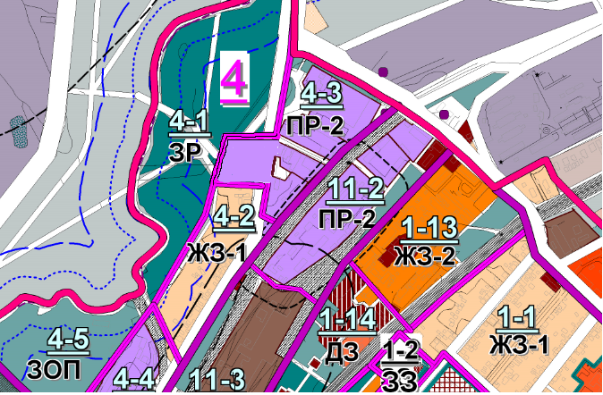

Председатель Собрания депутатов-
глава Артемовского сельского поселения В.В. Ситникова

